Nombre Apellidos1, Nombre Apellidos2

1. DirecciÃ³n del primer autor.
2. DirecciÃ³n del segundo autor.

Autor para correspondencia: Nombre Apellidos [[minombre@micorreo.com](mailto:minombre@micorreo.com)]

# Palabras clave

palabra1; palabra2; palabra3; palabra4

# Keywords

keyword1; keyword2; keyword3; keyword4

# IntroducciÃ³n

Esta es una plantilla para escribir [Notas EcoinformÃ¡ticas](https://github.com/ecoinfAEET/Notas_Ecosistemas) en formato Rmarkdown para la revista [Ecosistemas](www.revistaecosistemas.net). Para saber mÃ¡s sobre Rmarkdown, visite <http://rmarkdown.rstudio.com>. Para ver un ejemplo de manuscrito escrito Ã­ntegramente en Rmarkdown, visite <https://github.com/ecoinfAEET/Reproducibilidad/blob/master/Repro_ms.Rmd>.

Hay varias formas de citar bibliografÃ­a (vÃ©ase <http://rmarkdown.rstudio.com/authoring_bibliographies_and_citations.html>). Una de ellas requiere simplemente adjuntar un fichero BibTex con todas las referencias, y citar cada una de ellas usando su ‘CitationKey’ (e.g. Yan y Gerstein, 2011; Sutherland et al., 2011). TambiÃ©n pueden utilizarse paquetes como [knitcitations](https://cran.r-project.org/web/packages/knitcitations/index.html) o [RefManageR](https://cran.r-project.org/web/packages/RefManageR/index.html) para obtener automÃ¡ticamente la informaciÃ³n bibliogrÃ¡fica de internet. Por ejemplo, para citar un artÃ­culo es tan fÃ¡cil como escribir su DOI (Clark y Gelfand, 2006) o incluso solo algunas palabras claves (Ricklefs, 2008). Estos artÃ­culos aparecerÃ¡n automÃ¡gicamente en la lista de referencias citadas.

# MÃ©todos

## AnÃ¡lisis de datos

Ajustamos un modelo lineal:

$$y_{i}=α+β*x_{i}$$

Utilizamos R (R Core Team, 2018) y Rmarkdown (Xie, 2014, 2015, 2018; Allaire et al., 2018) para todos nuestros anÃ¡lisis. Para ajustar los modelos mixtos utilizamos lme4 (Bates et al., 2015).

# Resultados

Esta secciÃ³n estÃ¡ dividida en subsecciones.

## SubsecciÃ³n 1

Los Ã¡rboles de la parcela A fueron mÃ¡s altos que en la parcela B (altura media: 25 vs 13 m). Y muchos mÃ¡s resultados que se actualizan dinÃ¡micamente.

## SubsecciÃ³n 2

Texto.

## SubsecciÃ³n 3

Texto.

# DiscusiÃ³n

Texto.

# Conclusiones

Texto.

# Agradecimientos

Agradecimientos.

###### REFERENCIAS

Allaire, J., Xie, Y., McPherson, J., Luraschi, J., Ushey, K., Atkins, A., Wickham, H. et al. 2018. *rmarkdown: Dynamic Documents for R*.

Bates, D., Mächler, M., Bolker, B., Walker, S. 2015. Fitting Linear Mixed-Effects Models Using lme4. *Journal of Statistical Software* 67: 1-48.

Clark, J.S., Gelfand, A.E. 2006. A future for models and data in environmental science. *Trends in Ecology & Evolution* 21: 375-380.

R Core Team. 2018. *R: A Language and Environment for Statistical Computing*. R Foundation for Statistical Computing, Vienna, Austria.

Ricklefs, R.E. 2008. Disintegration of the Ecological Community. *The American Naturalist* 172: 741-750.

Sutherland, W.J., Goulson, D., Potts, S.G., Dicks, L.V. 2011. Quantifying the Impact and Relevance of Scientific Research Clifford, T. (ed.), *PLoS ONE* 6: e27537.

Xie, Y. 2015. *Dynamic Documents with R and knitr*. 2nd ed. Chapman; Hall/CRC, Boca Raton, Florida.

Xie, Y. 2014. knitr: A Comprehensive Tool for Reproducible Research in R. En Stodden, V., Leisch, F., Peng, R. D. (eds.), *Implementing Reproducible Computational Research*, Chapman; Hall/CRC.

Xie, Y. 2018. *knitr: A General-Purpose Package for Dynamic Report Generation in R*.

Yan, K.-K., Gerstein, M. 2011. The Spread of Scientific Information: Insights from the Web Usage Statistics in PLoS Article-Level Metrics Vespignani, A. (ed.), *PLoS ONE* 6: e19917.

###### TABLA 1

**Tabla 1**. Cada tabla debe aportar su correspondiente encabezamiento explicativo. En los ArtÃ­culos de investigaciÃ³n, de revisiÃ³n y Comunicaciones breves se aportarÃ¡n los encabezamientos tanto en castellano como en inglÃ©s, en letra Arial 10 y en pÃ¡gina independiente. Es importante que sean simples y que no superen el ancho una pÃ¡gina DIN A4 vertical. Los originales se deben aportar en formato tabla y no en formato imagen.

**Table 1**. Table heading in English.

|  |  |  |  |  |
| --- | --- | --- | --- | --- |
| Sepal.Length | Sepal.Width | Petal.Length | Petal.Width | Species |
| 5.1 | 3.5 | 1.4 | 0.2 | setosa |
| 4.9 | 3.0 | 1.4 | 0.2 | setosa |
| 4.7 | 3.2 | 1.3 | 0.2 | setosa |
| 4.6 | 3.1 | 1.5 | 0.2 | setosa |
| 5.0 | 3.6 | 1.4 | 0.2 | setosa |
| 5.4 | 3.9 | 1.7 | 0.4 | setosa |

###### PIES DE FIGURA

**Figura 1**. Pie de figura 1.

**Figura 2**. Pie de figura 2.

###### FIGURE LEGENDS

**Figure 1**. Figure caption.

**Figure 2**. Figure caption.

###### FIGURA 1

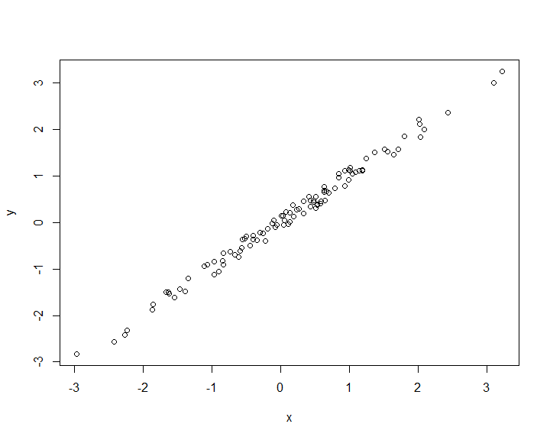

Figura 1. Esto es un ejemplo.

###### FIGURA 2

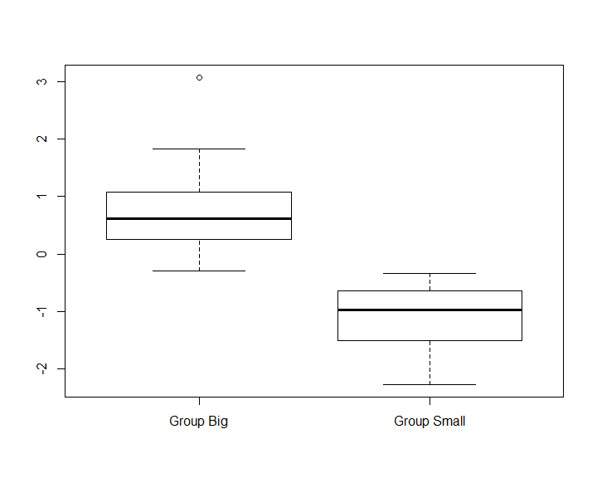

Figura 2. Segundo ejemplo